Cas AMAP : apprentissage au développement Androïd
Cette publication comporte cinq parties dont l’ordre est dicté par la logique du développement demandé par le client.

En se limitant à l’étude et à l’analyse des exemples fournis, elles peuvent cependant être étudiées isolément dans un ordre différent.

Partie 1 : contexte et accès aux données
Partie 2 : gestion des données
Partie 3 : mémorisation des données
- Partie 4 : présentation des données
Partie 5 : contrôle de l’affichage

Description du thème
Propriétés | Description
Intitulé long | Cas AMAP : apprentissage au développement Androïd  Partie 4 : présentation des données
Formation concernée | BTS Services Informatiques aux Organisations
Matière | SLAM 4
Présentation | Développer une application pour un mobile Androïd en observant et en analysant des exemples fournis.
Notions | Savoirs  • D4.1 - Conception et réalisation d’une solution applicative  • D4.2 - Maintenance d’une solution applicative  Savoir-faire  • Programmer un composant logiciel  • Exploiter une bibliothèque de composants  • Adapter un composant logiciel  • Valider et documenter un composant logiciel  • Programmer au sein d’un framework
Transversalité | SLAM5
Pré-requis | Principe du développement Android, à l’aide par exemple des vidéos proposées à cet effet (à suivre en ligne ou à télécharger) :  - 1_installEclipseAndroid.avi  - 2_parametrageEclipse.avi  - 3_créerApplication.avi  - 4_synthèse.avi  Prise de connaissance du contexte présenté dans la partie 1
Outils | Eclipse + SDK Androïd. Éventuellement un téléphone ou une tablette de développement.  La démonstration de la mise en œuvre par la vidéo associée : partie4.avi
Mots-clés | androïd, mobile, téléphone, tablette, http, xml, activité
Durée | Deux heures
Auteur | Jean-Philippe Pujol avec la relecture et les judicieux conseils de Gaëlle Castel et de l’équipe SLAM
Version | v 1.0
Date de publication | Février 2014

Partie 4 : Présentation des données - utilisation d’une IHM

Analyse du code fourni en exemple (documents dans répertoire « partie_4 »)

Le responsable met deux exemples à votre disposition afin d’étudier le principe des adaptateurs permettant la présentation des listes.

Premier exemple

Une classe MainActivity permet d’afficher sur l’écran du smartphone une liste de noms.
La liste, placée dans une collection List, est fournie en paramètre à un objet adapter utilisant un objet de présentation (layout) standard simple_list_item_1 dont la description se trouve dans un fichier XML du répertoire système \sdk\platforms\android-xxx\data\res\layout

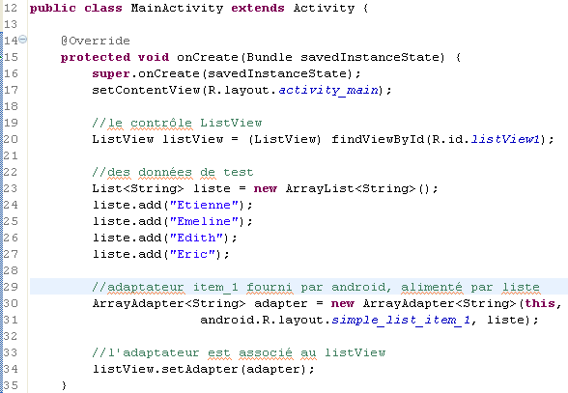

L’interface de présentation repose sur un layout activity_main.xml comportant un listView hébergé par un RelativeLayout :

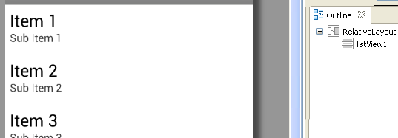

La sortie se présente donc ainsi :

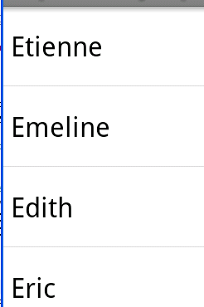

Deuxième exemple

Les adaptateurs standards fournis dans le sdk d’Androïd, s’ils simplifient le travail du développeur, ne peuvent cependant pas être la solution à tous les cas particuliers.

Ici, on souhaite afficher les prénoms de deux personnages constituant un couple célèbre avec en dessous l’époque de leur existence. Les prénoms sont séparés par le mot « et ».

Comme pour le premier exemple, l’interface de présentation repose sur un layout (activity_main.xml) comportant un objet listView1 hébergé par un RelativeLayout :

On a ensuite élaboré un nouveau layout, nommé liste_duo.xml, construit comme ci-dessous :

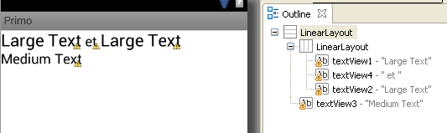
C’est ce layout qui va être utilisé itérativement dans le listView1 pour permettre la présentation finale.

On utilise une classe Duo et une classe collection LesDuos dont le constructeur sert à instancier les données de l’exemple :
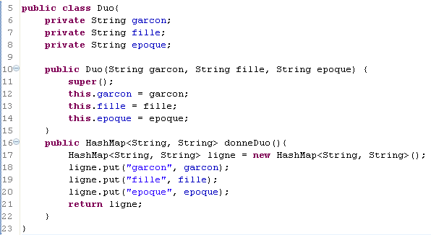

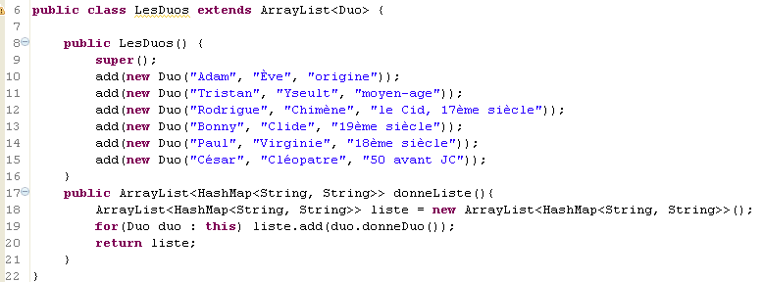

Une classe MainActivity implémentant l’interface OnItemClickListener utilise les services d’un objet adapter de la classe SimpleAdapter pour gérer la présentation et l’événement clic sur un item :

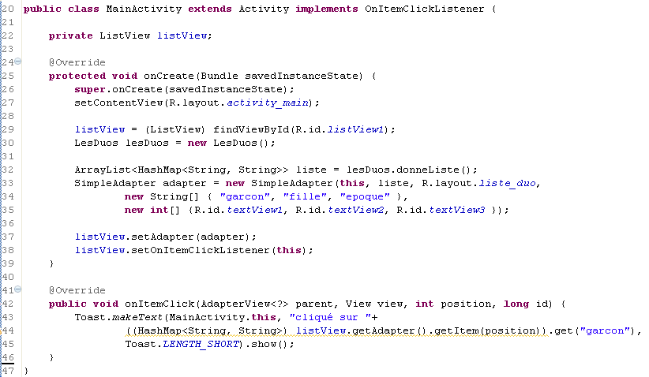

Si on clique par exemple sur l’item « Rodrigue… », l’écran se présente ainsi :

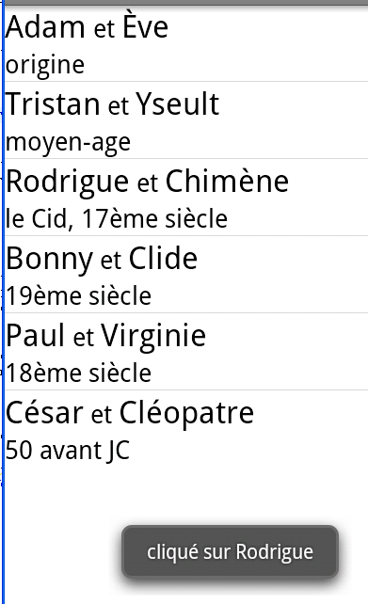

Canevas d’analyse proposé par le responsable
4.1 | Après avoir testé le fonctionnement des exemples, rédigez les réponses aux questions suivantes concernant le deuxième exemple :  - analysez la structure des données retournées par la méthode donneListe() de la classe LesDuos ;  - expliquez précisément le sens et le rôle des cinq paramètres du constructeur de la classe SimpleAdapter, en particulier le mécanisme utilisé par les tableaux String[] et int[] ;  - expliquez le fonctionnement de la méthode onItemClick() de la classe MainActivity.

Adaptation du code

Les exemples proposés ayant été analysés, il vous faut maintenant en utiliser les principes pour répondre au besoin de l’AMAP.

Les trois premières parties ont permis de télécharger le fichier XML, d’en extraire le contenu utile et d’en enregistrer le contenu dans une base SQLite.

Le cahier des charges spécifie l’aspect de l’interface que visualisera le livreur (schéma répété pour chacun des clients figurant dans le fichier XML téléchargé) :

Client
Adresse
Nombre de colis
Montant total des colis

- Concevez un layout spécifique pour cet affichage

- Alimentez l’écran du smartphone à partir des données puisées dans la base SQLite.

Les documents fournis en exemples

Les exemples à observer et à analyser sont fournis en annexe de ce document « amapLalandePartie4 » dans un répertoire dont la structure et le contenu sont montrés ci-dessous.

Le répertoire « évolution » qui contient le fichier livraisons.xml, exemple servant de source de données pour l’évolution demandée par l’AMAP de Lalande, est fourni en annexe de « amapLalandePartie1 ». Les cinq parties de ce cas sont basées sur sa lecture préliminaire.

Le répertoire partie_4 :

